**LAPORAN 1**

**PRAKTIKUM PEMROGRAMAN BERBASIS WEB**

**INSTAL DEBIAN**

Disusun untuk Memenuhi Matakuliah Praktikum Pemrograman Berbasis Web yang Dibimbing Oleh M. Jauharul Fuady, ST., MT.



Oleh:

**Cahya Wahyuning Ilahi**

**110533430564**

**S1 PTI 2011 offering C**

**UNIVERSITAS NEGERI MALANG**

**FAKULTAS TEKNIK**

**JURUSAN TEKNIK ELEKTRO**

**S1 PENDIDIKAN TEKNIK INFORMATIKA**

**SEPETEMBER 2013**

1. Instalasi *virtual box machine* telah selesai dijalankan.

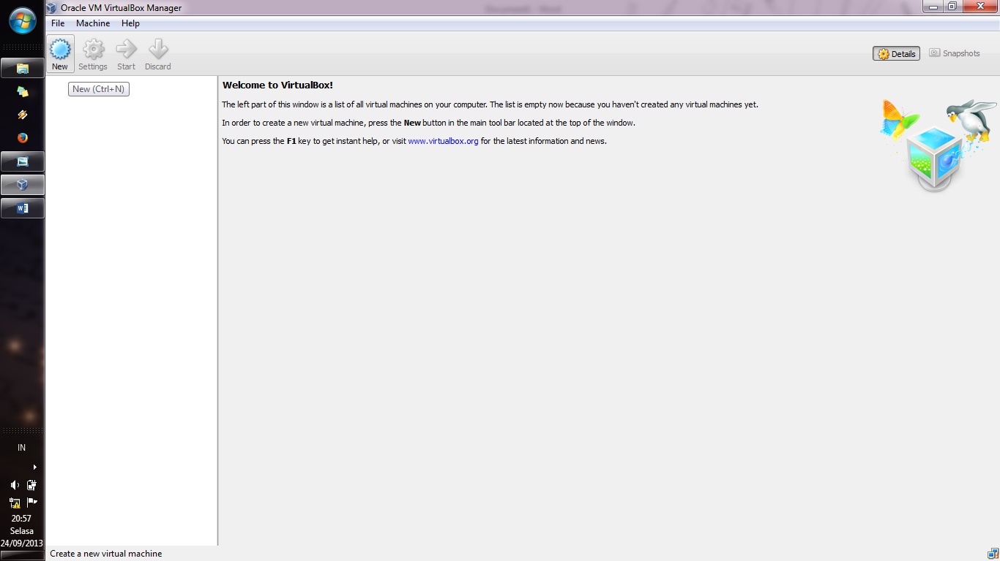

1. Setelah itu muncul tampilan sebagai berikut. Klik Next!

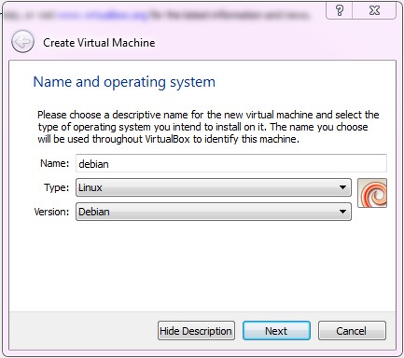

1. Setelah itu muncul tampilan sebagai berikut. Klik Next!

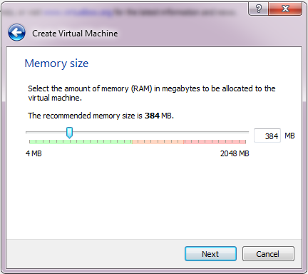

1. Setelah itu muncul tampilan sebagai berikut. Klik Create!

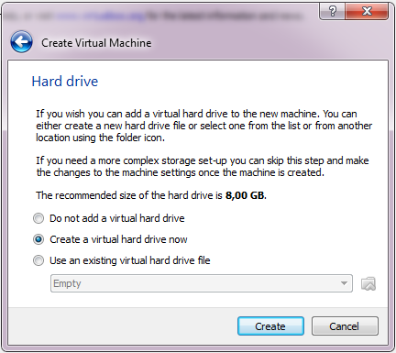

1. Setelah itu muncul tampilan sebagai berikut. Klik Next!

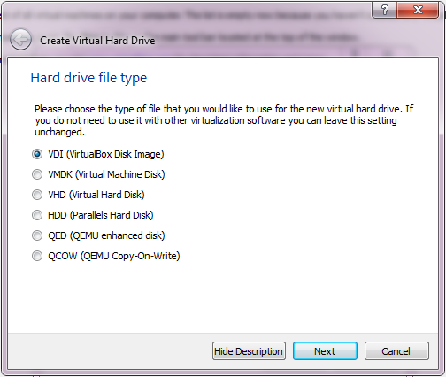

1. Setelah itu muncul tampilan sebagai berikut. Klik Next!

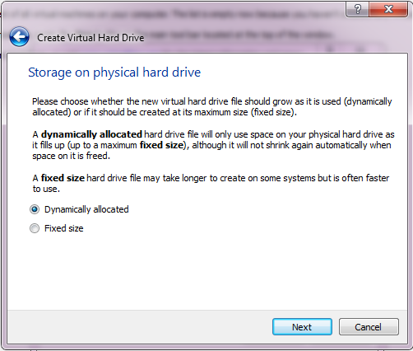

1. Setelah itu muncul tampilan sebagai berikut. Pastikan ukuran 8 GB, lalu klik Create!

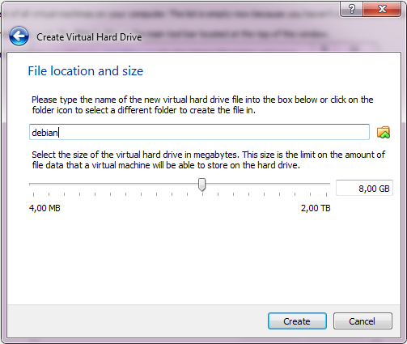

1. Maka tampilan pada *virtual box machine* sebagai berikut.

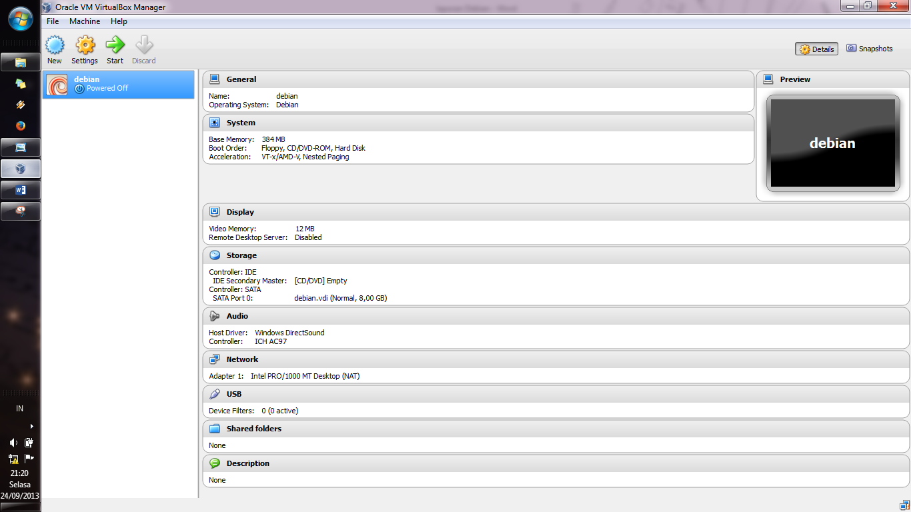

1. Lalu pada bagian Setting, atur sesuai berikut. Atur bagian Storage atribute CD/DVD Drive dengan “debian-7.1.0-i386-DVD-1” dan klik OK!

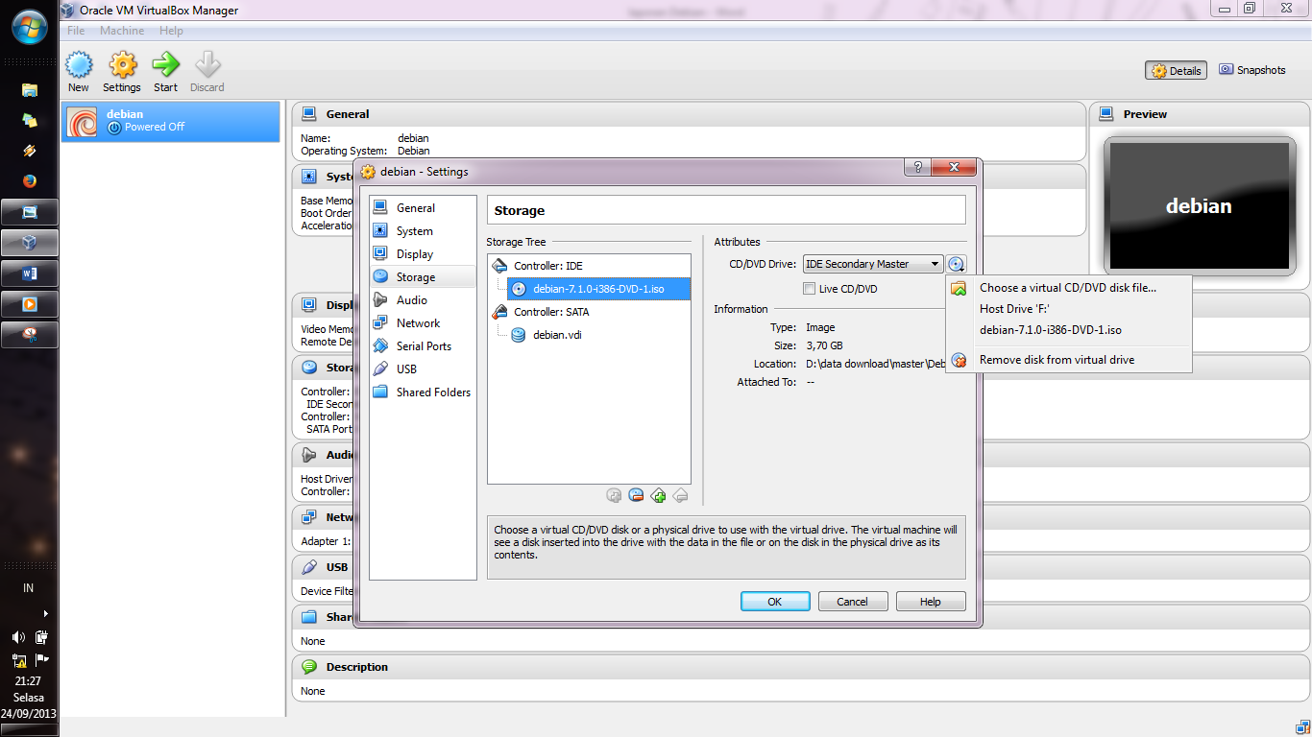

1. Klik Start dan pilihlah Graphical Install, tekan Enter!

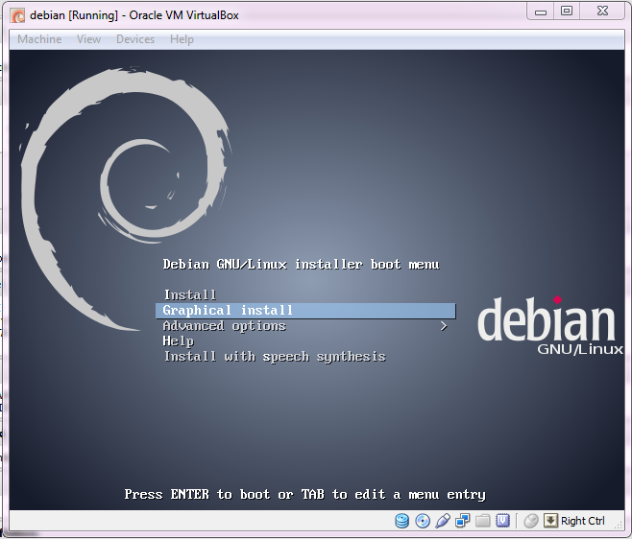

1. Pilih bahasa dan klik Continue!

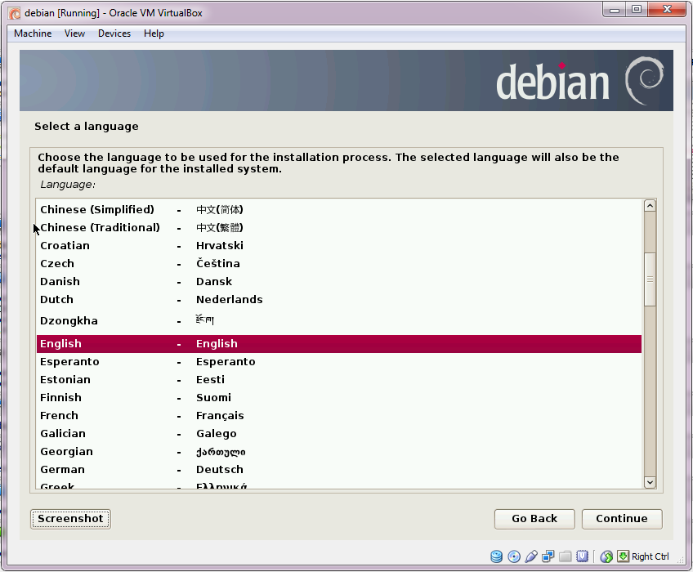

1. Pilih lokasi (karena Indonesia tidak terdaftar sehingga pilih US) dan klik Continue!

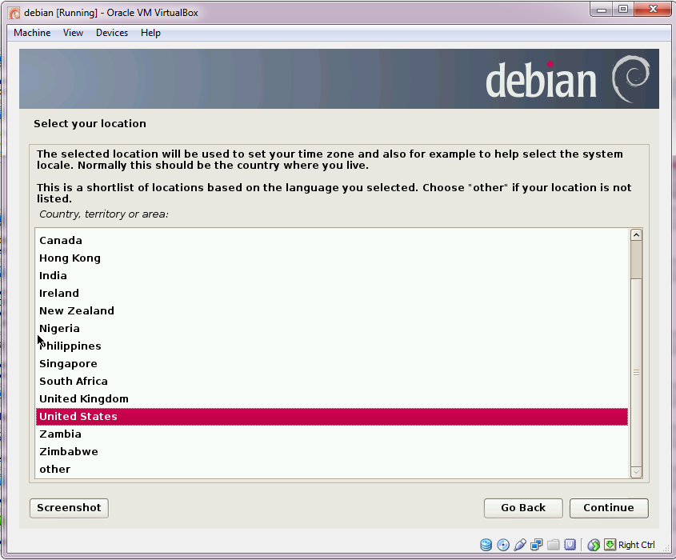

1. Pilih konfigurasi *keyboard* dan klik Continue!

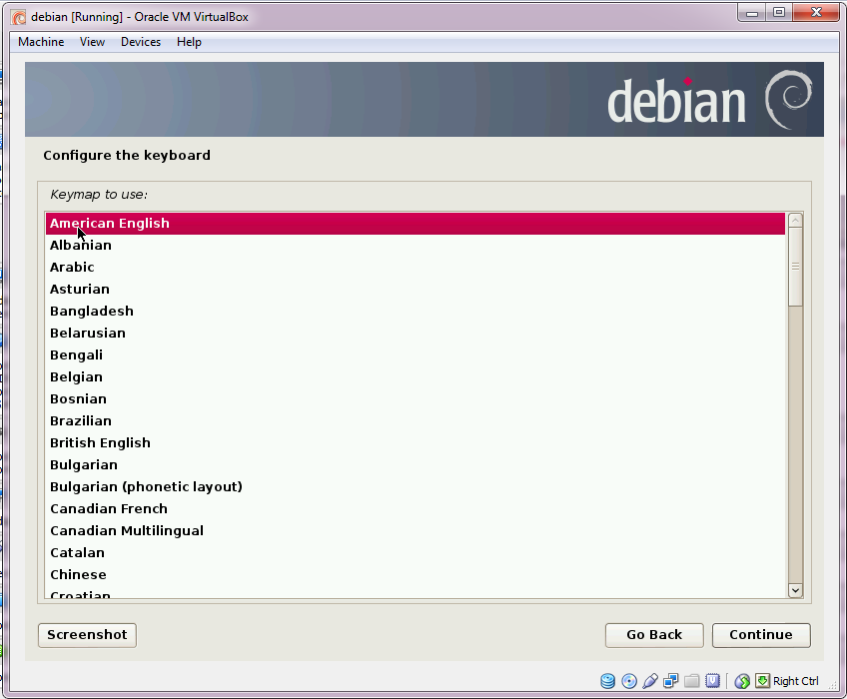

1. Tunggu *loading* instalasi komponen dari CD!

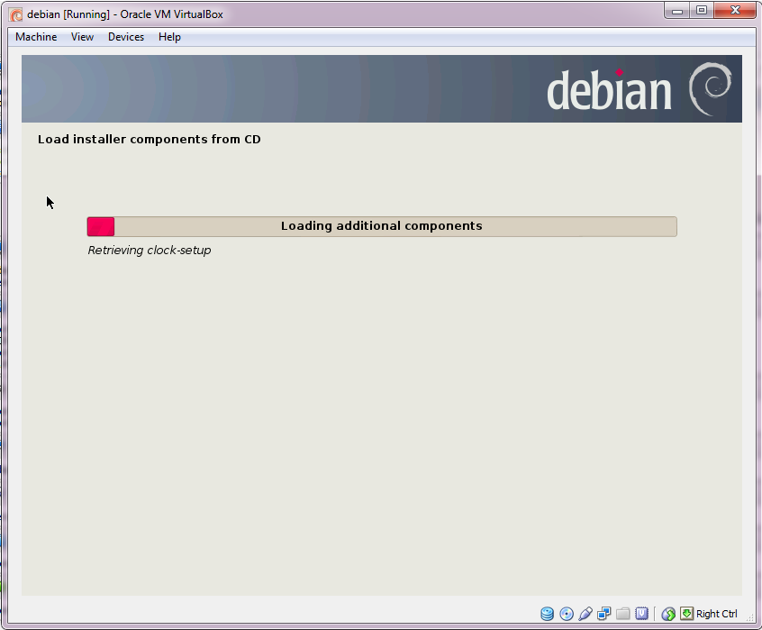

1. Tampilan seperti berikut, pilih no ethernet card dan Continue!

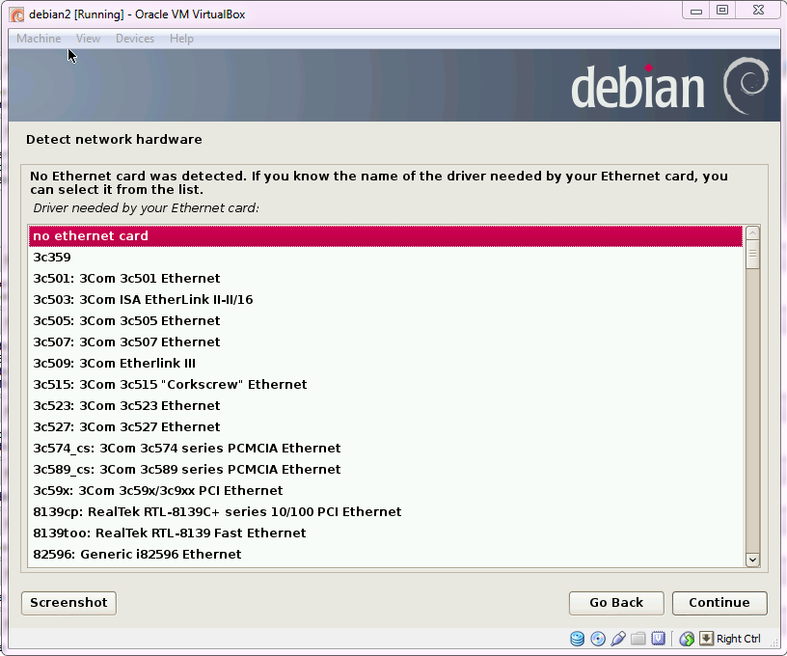

1. Maka tampil seperti berikut.

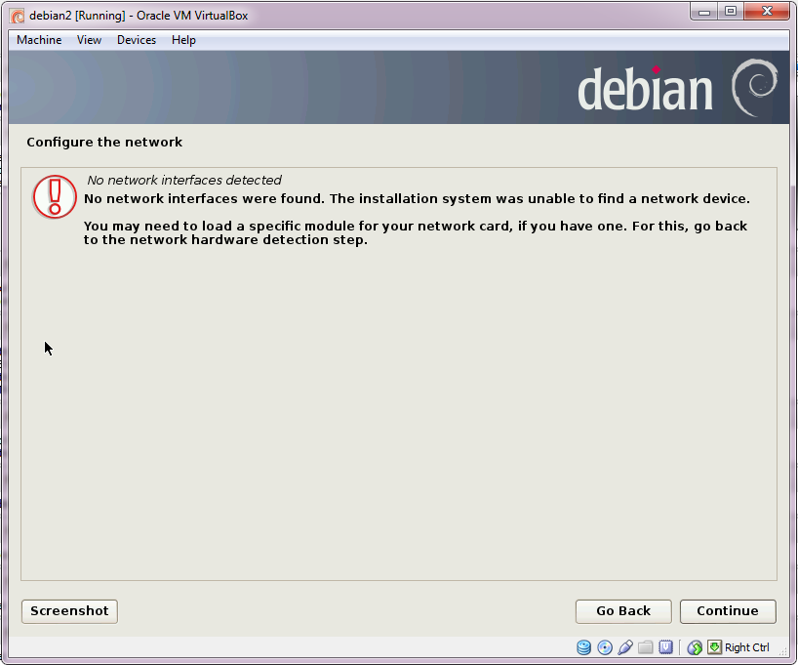

1. Setelah selesai maka tampilan seperti berikut. Biarkan kosong pada kolom dan klik Continue!

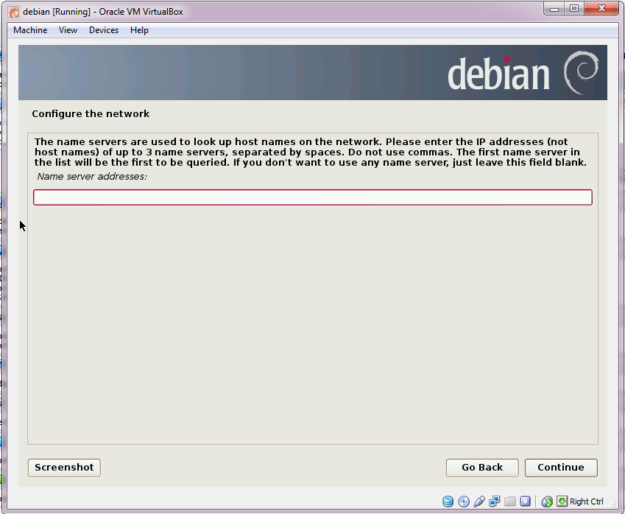

1. Setelah muncul tampilan berikut, klik Go Back!

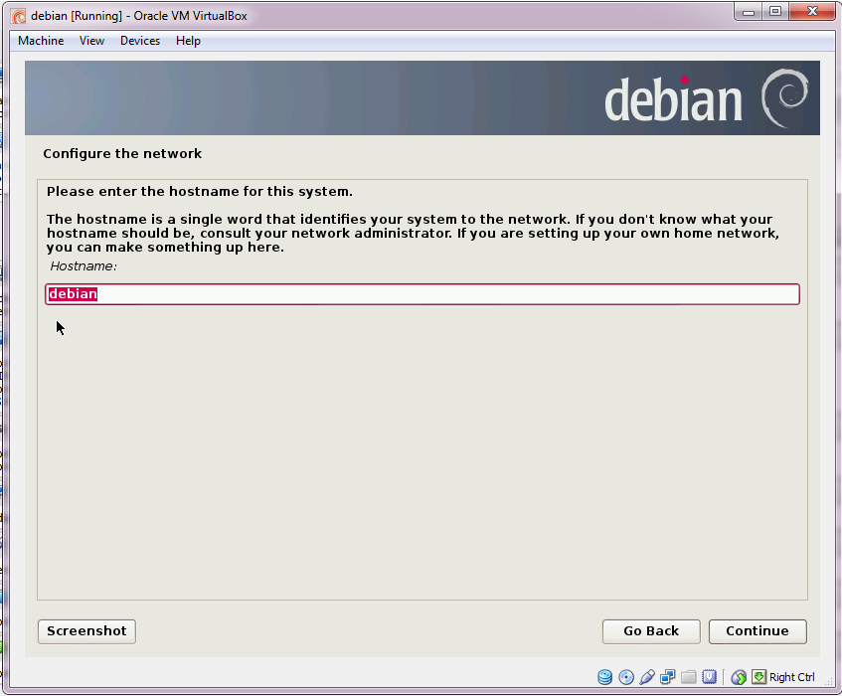

1. Setelah muncul tampilan untuk mengatur user dan password, maka isilah sesuai yang diinginkan dan klik Continue! (Dalam laporan ini, user mengetik password ‘cahya’)

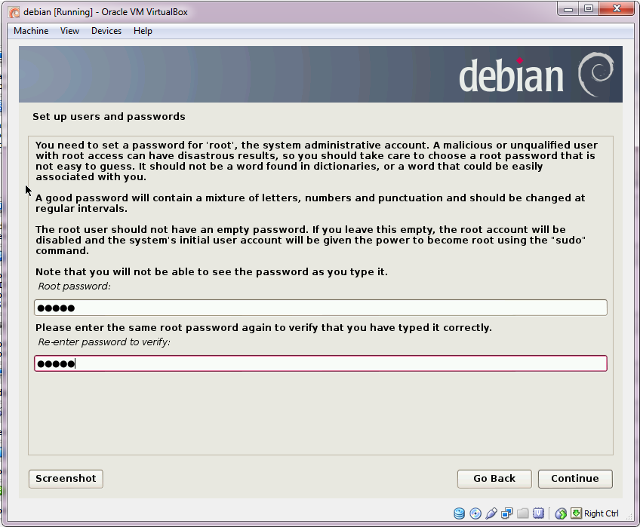

1. Lalu isilah nama panjang user pada tampilan berikut dan klik Continue!

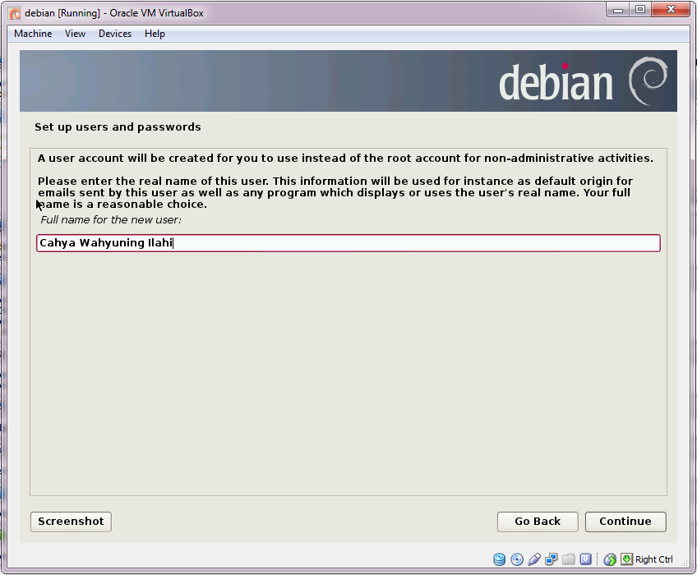

1. Maka tampilan selanjutnya adalah seperti berikut dan klik Continue!

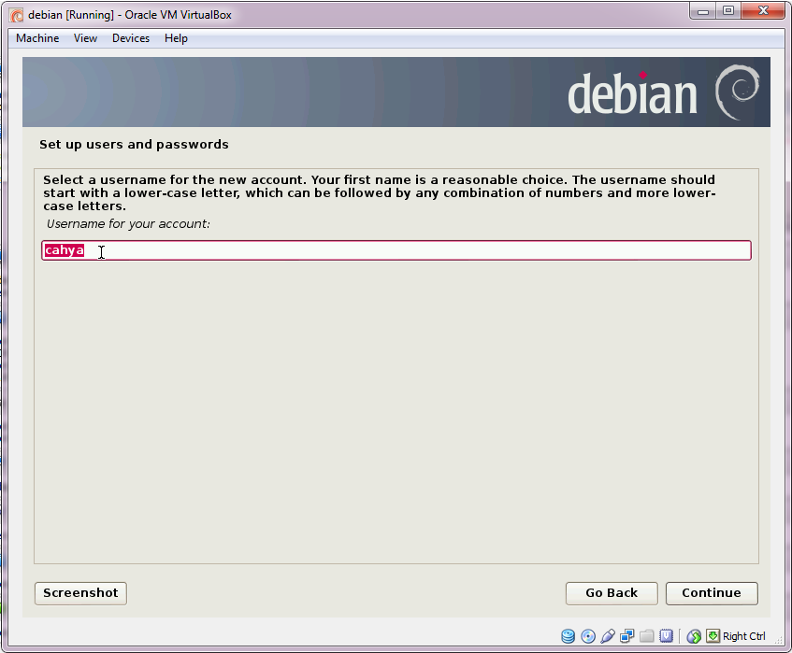

1. Ketika tampilan menjadi seperti berikut, maka cantumkan kembali password tadi (cahya)! Lalu klik Continue!

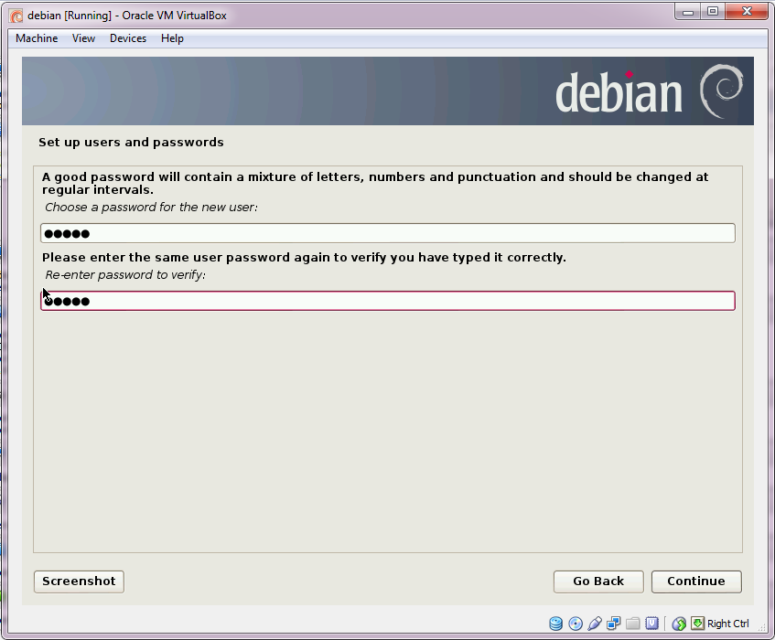

1. Konfigurasikan waktu dengan memlih Eastern dan klik Continue!

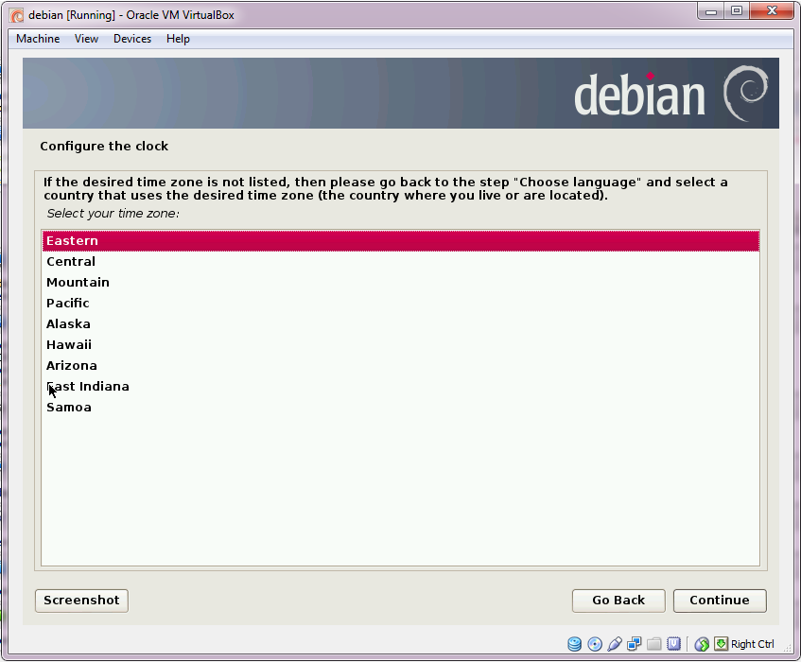

1. Setelah itu terjadi proses pastisi disk dan muncul tampilan berikut. Pilih Guided – use entire disk dan klik Continue!

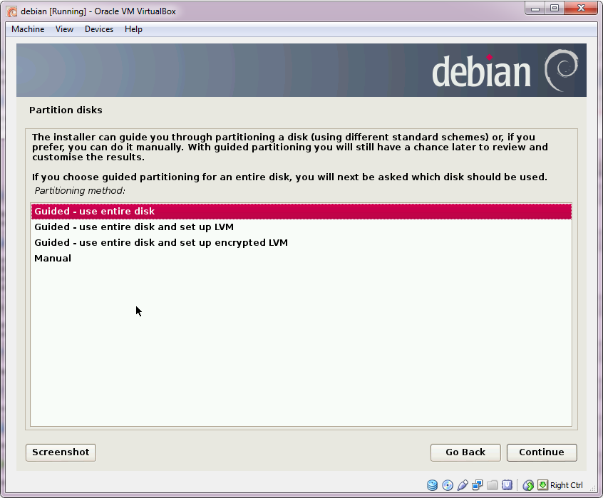

1. Klik Continue ketika muncul tampilan berikut!

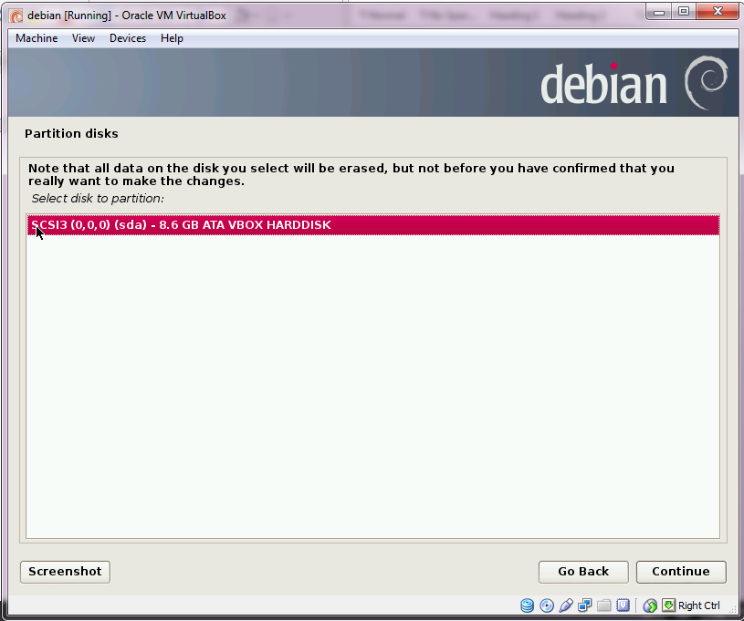

1. Lalu pilih All files in one partition (recomended for new users) dan klik Continue!

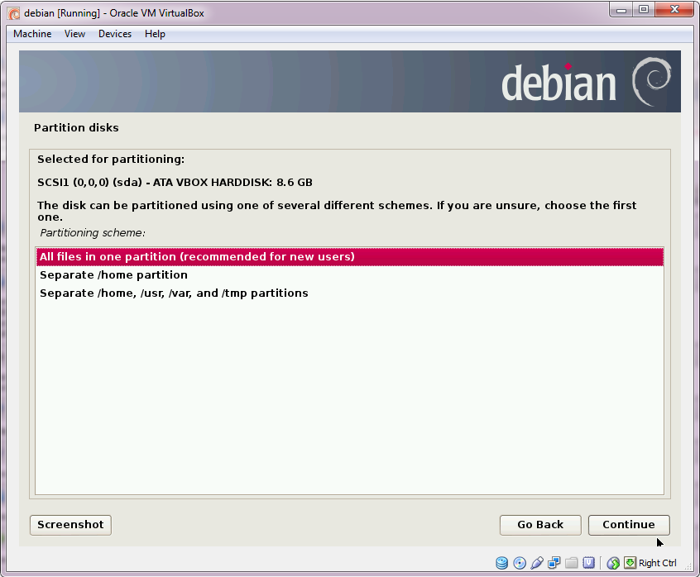

1. Tampilan seperti berikut, klik Continue!

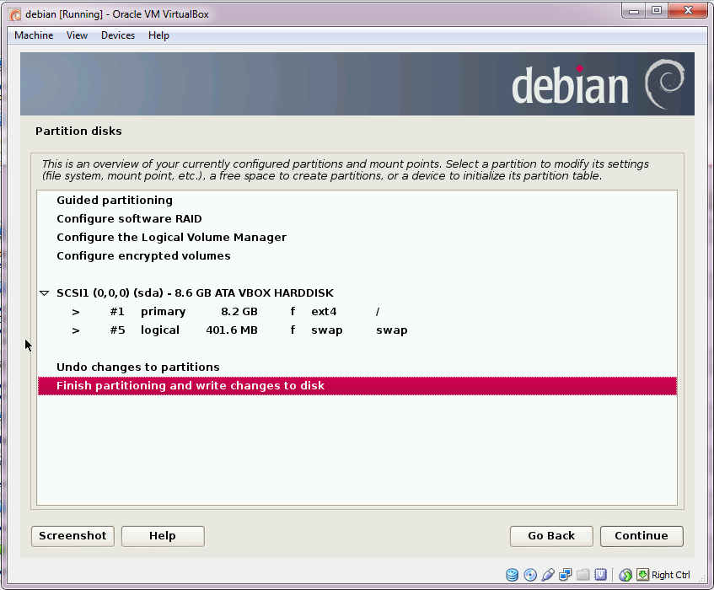

1. Ketika tampilan pilihan, maka pilih yes dan klik Continue! Maka terjadi proses seperti berikut.

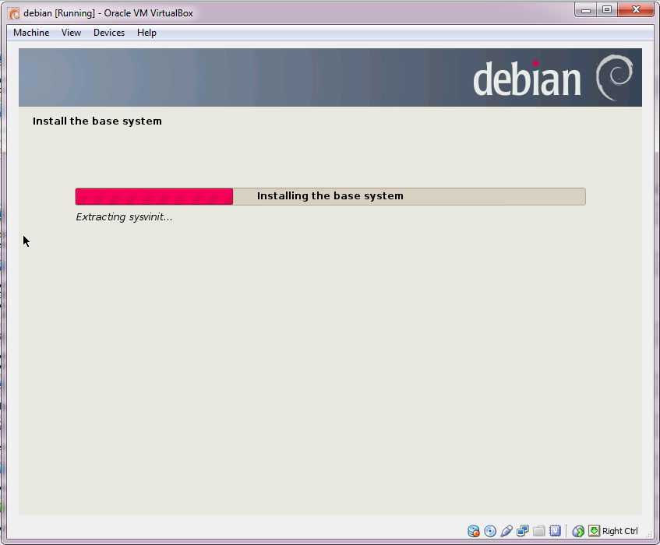

1. Setelah selesai, masuk ke menu Machine dan sisipkan CD/DVD baru ke bagian Storage Atribut yaitu “debian-7.1.0-i386-DVD-2” dan klik OK!

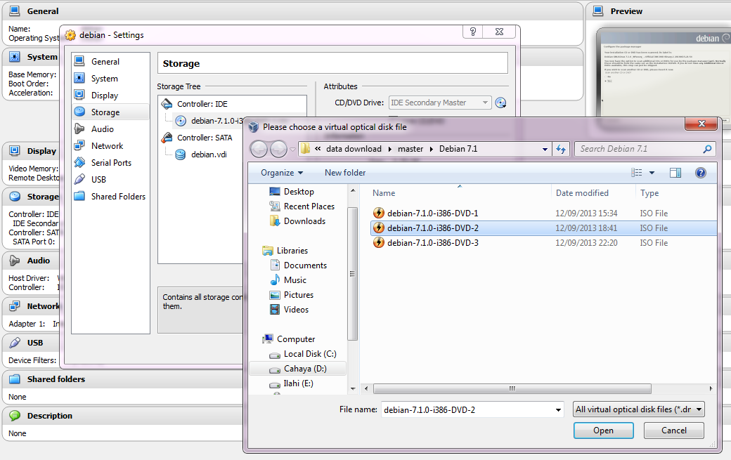

1. Pada tampilan Configure the package manager, pilih yes dan klik Continue!

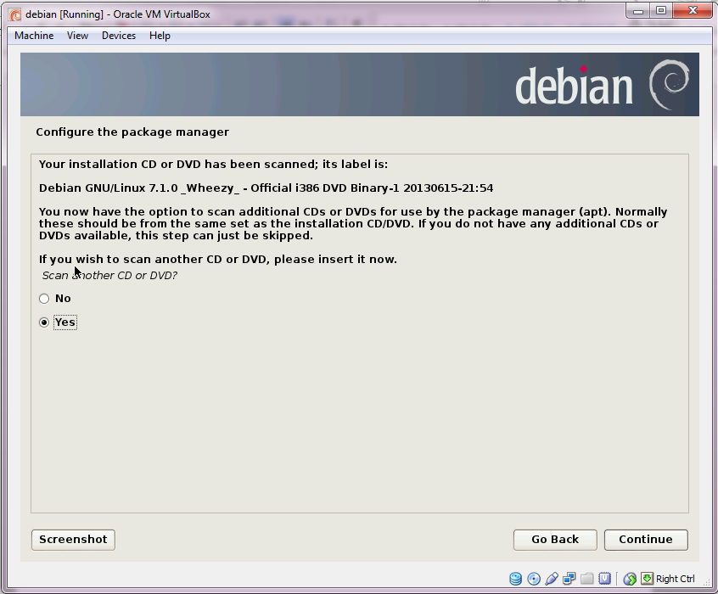

1. Pada tampilan berikut, pilih no dan klik Continue!

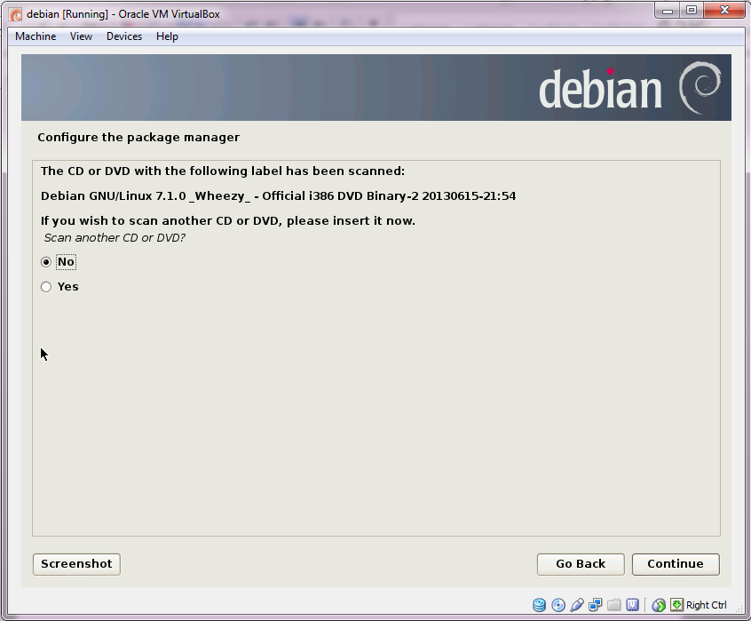

1. Muncul tampilan seperti berikut.

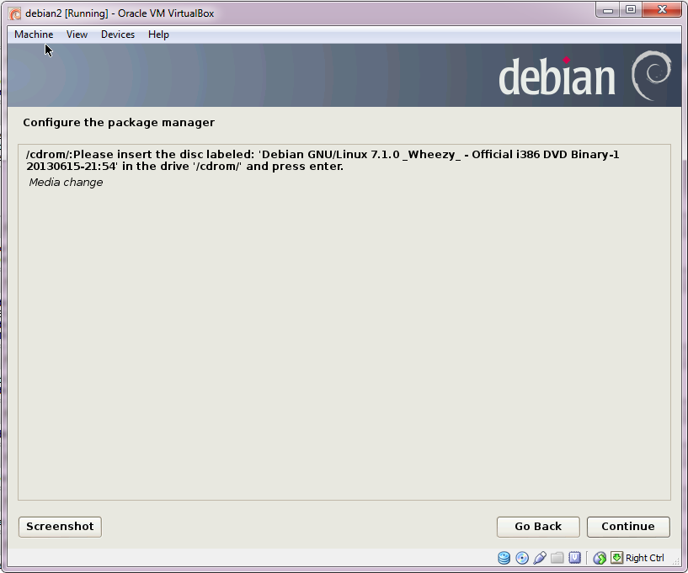

1. Masukkan debian-7.1.0-i386-DVD-3!

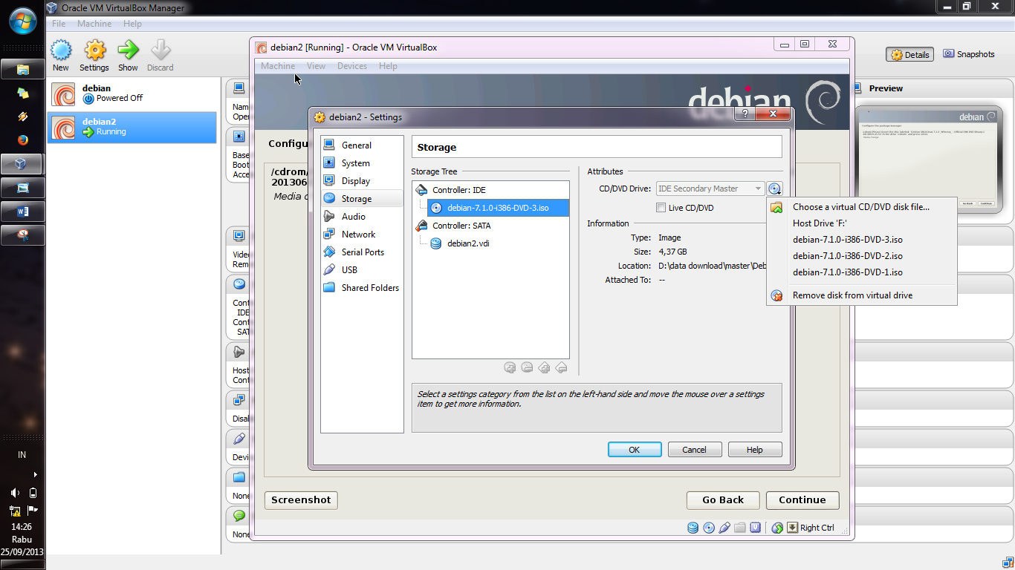

1. Tampilan berubah menjadi berikut. Atur pada menu Machine > setting > storage dan pilih disk 1!

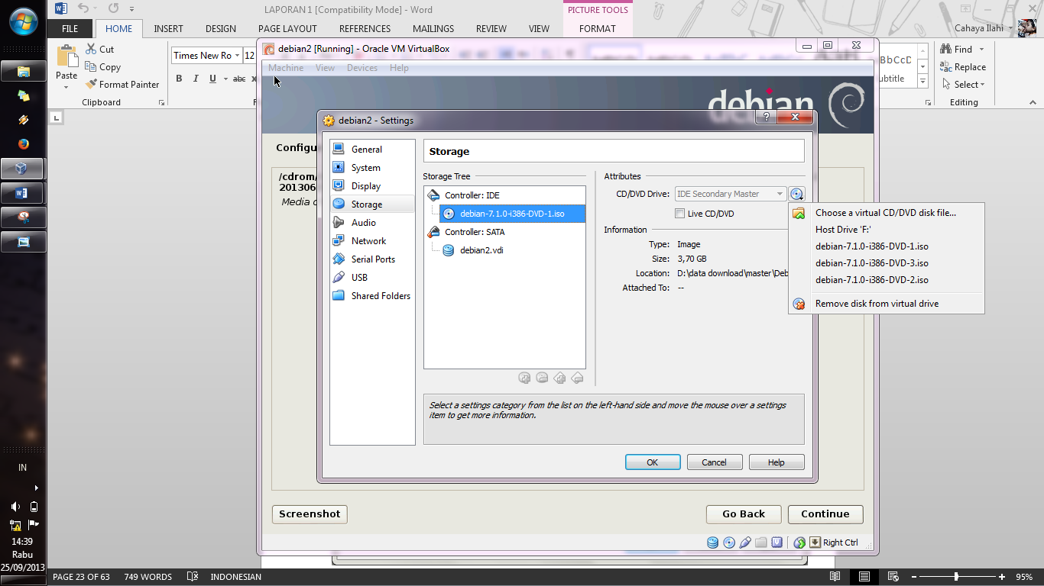

1. Proses instalasi software berlangsung.

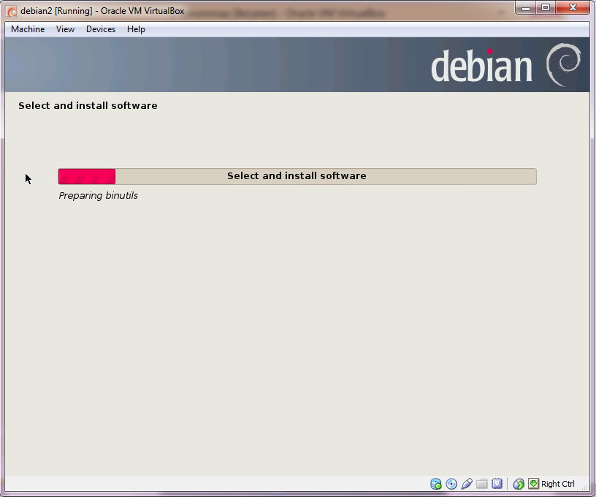

1. Tampilan seperti berikut, maka pilih disk 2!

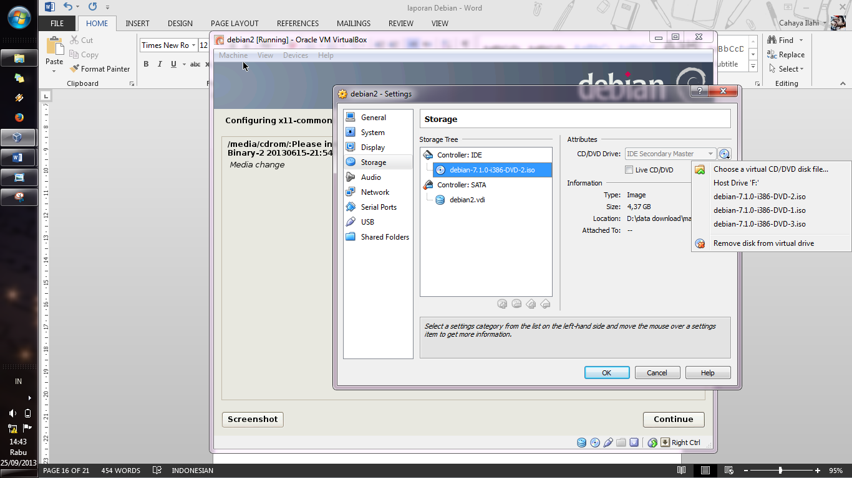

1. Install software berlangsung kembali.

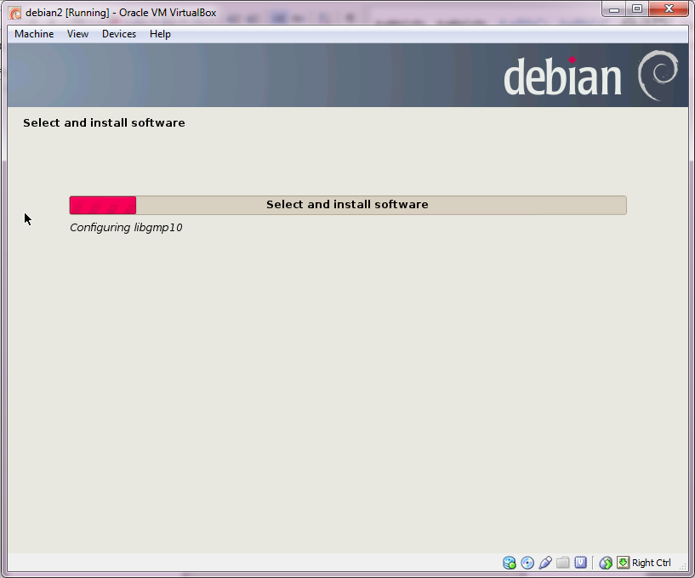

1. Ketika tampilan seperti berikut, masukkan disk 1!

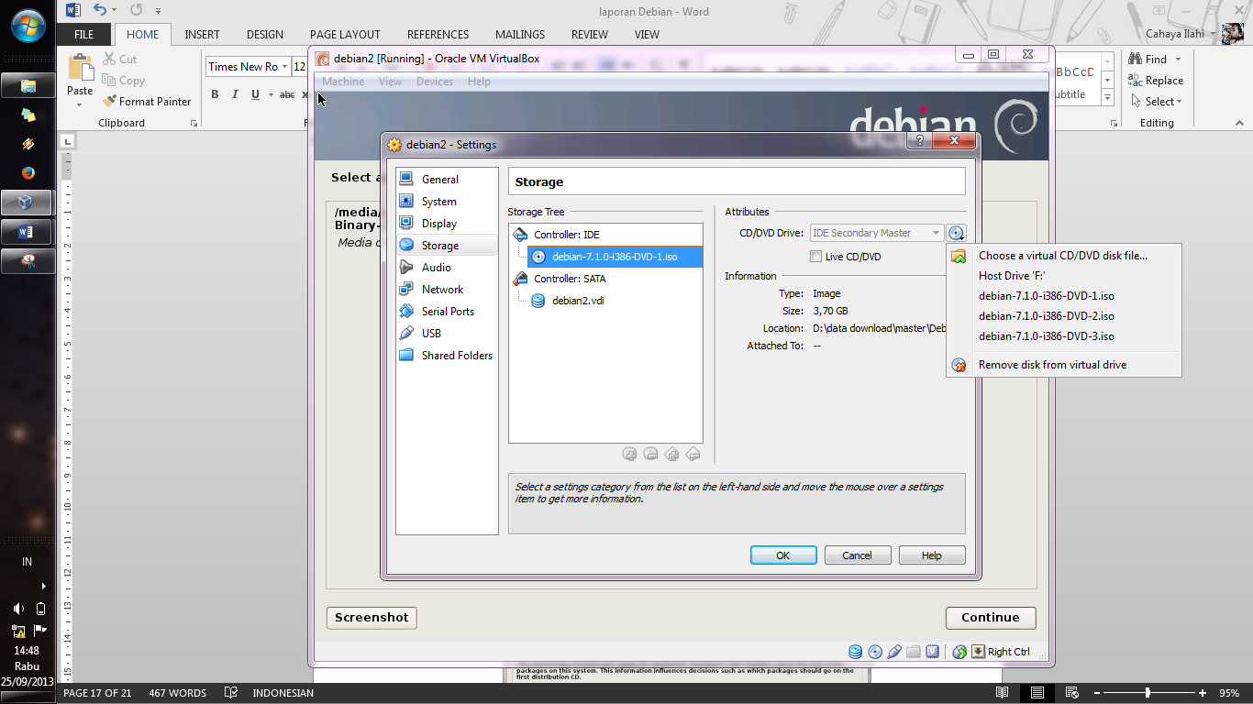

1. Muncul tampilan berikut. Pilih no dan klik Continue!

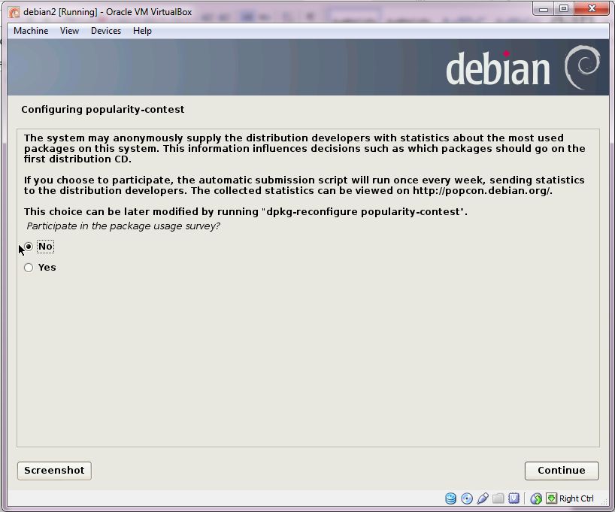

1. Setelah proses install selesai. Pilih pada pilihan software sebagai berikut! Klik Continue!

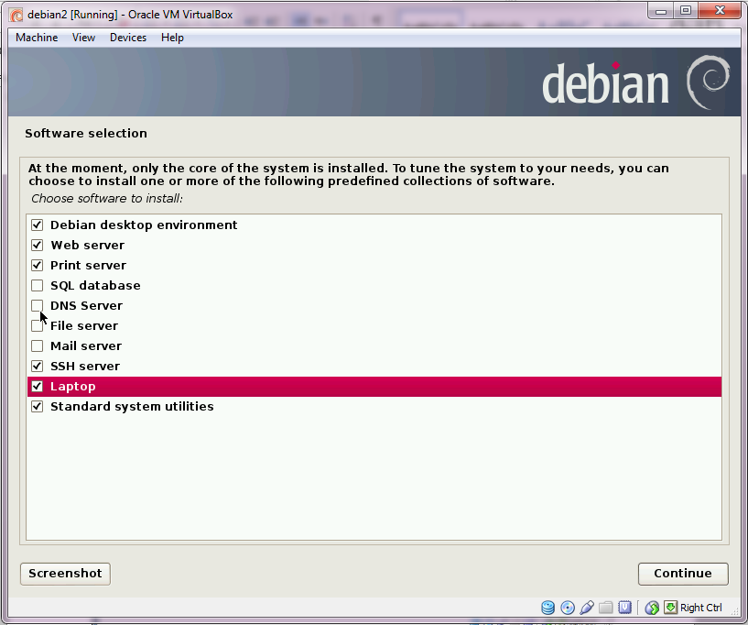

1. Muncullah tampilan berikut. Pilih yes dan klik Continue!

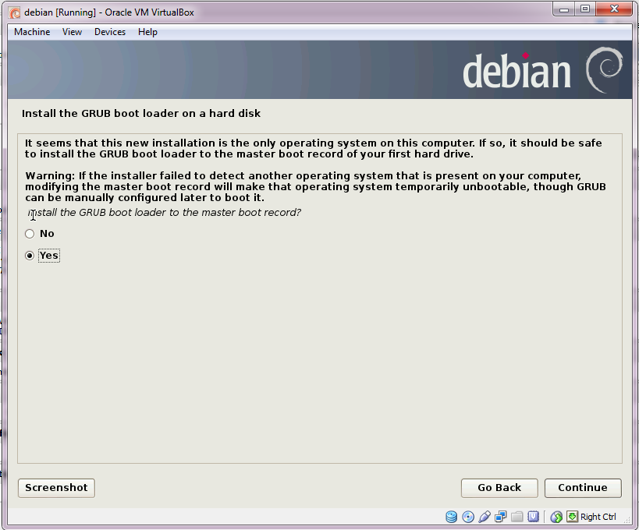

1. Maka proses ini berjalan.

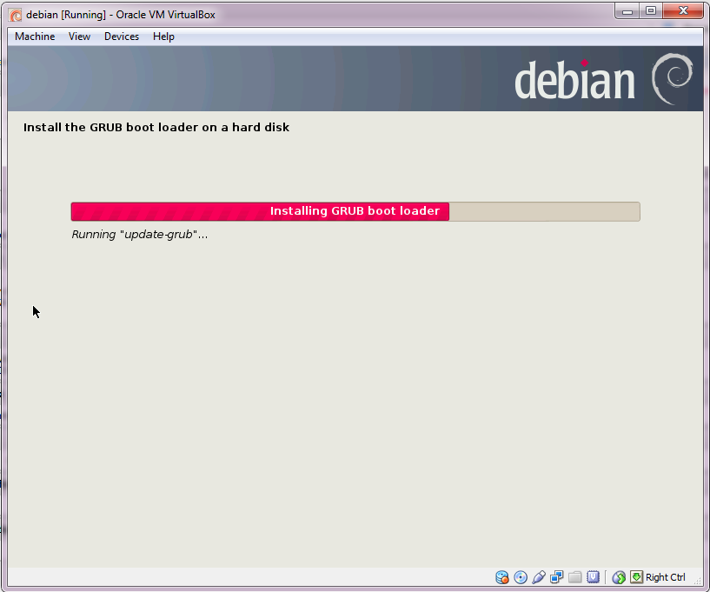

1. Instalasi selesai. Klik Continue!

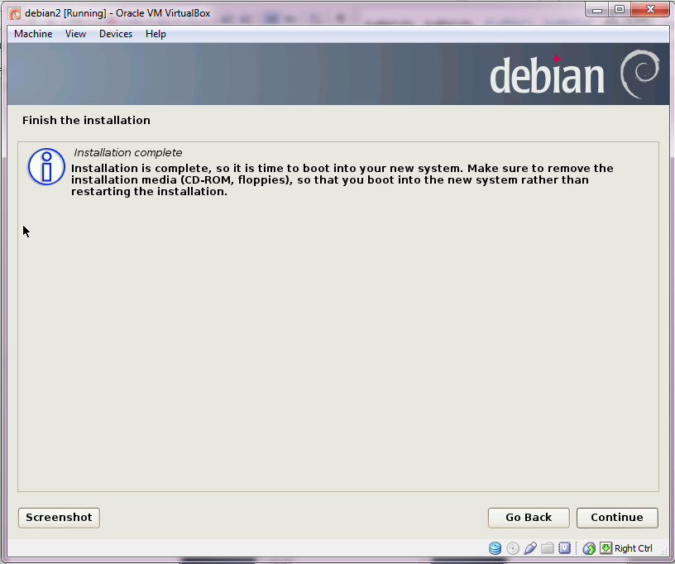

1. Tampilan debian seperti ini. Sisipkan password untuk login!

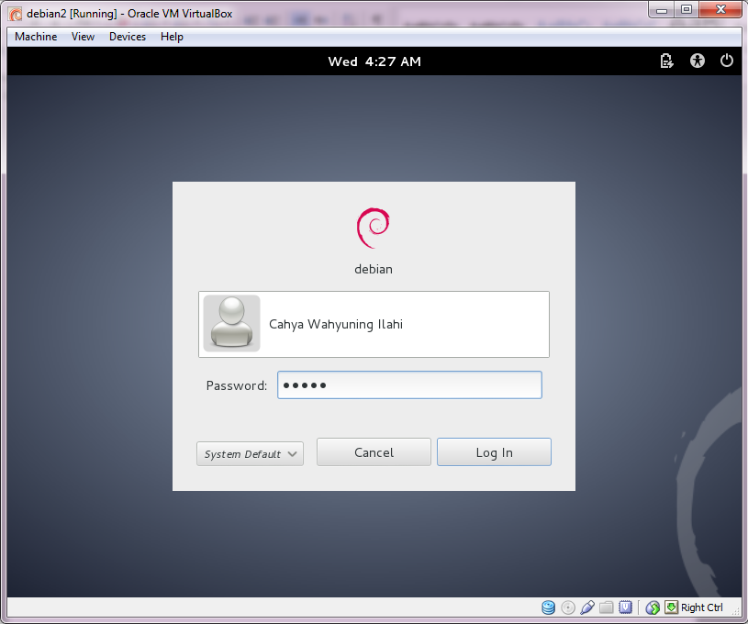

1. Maka prosesnya seperti berikut.

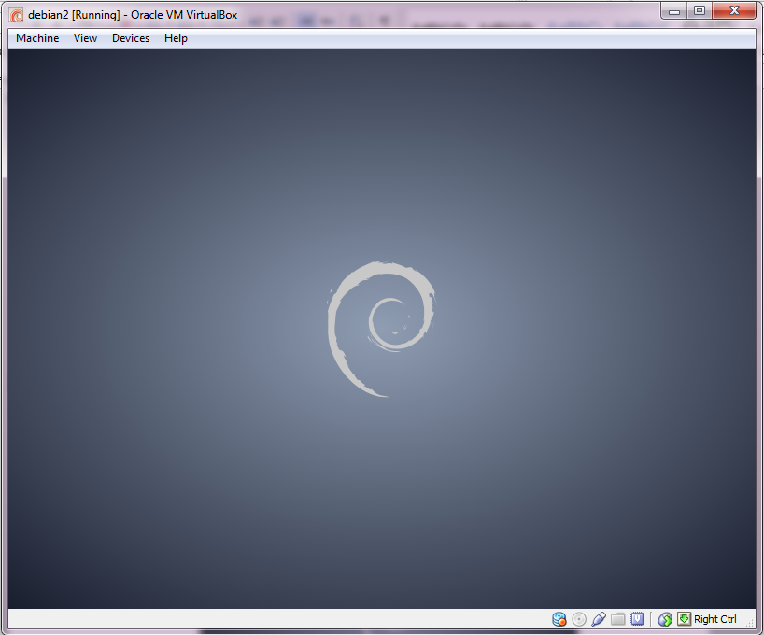

1. Untuk Shut Down adalah sebagai berikut.

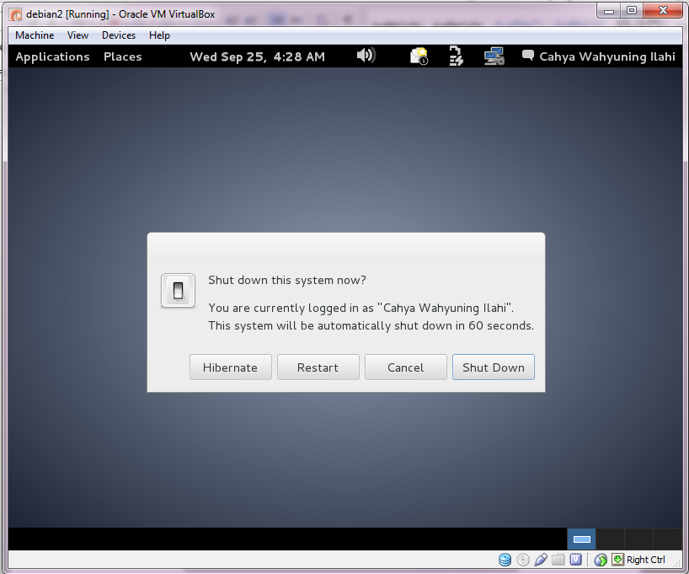

1. Kembali ke *virtual box machine*, lalu atur network > adapter 1 > centang enable network adaptor seperti berikut!

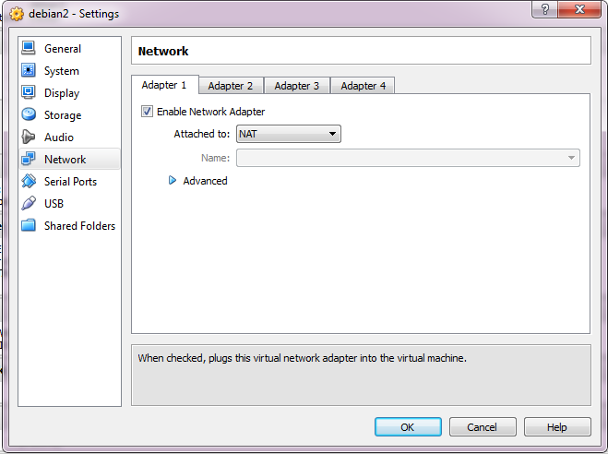

1. Lalu berpindah ke adapter 2, centang enable network adaptor! Pilih Host only Adapter! Pada Advanced pilih Allow All! Klik OK!

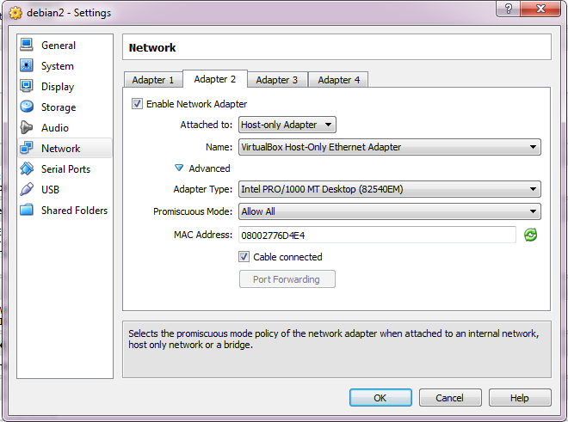

1. Start Debian dan lakukan Login!

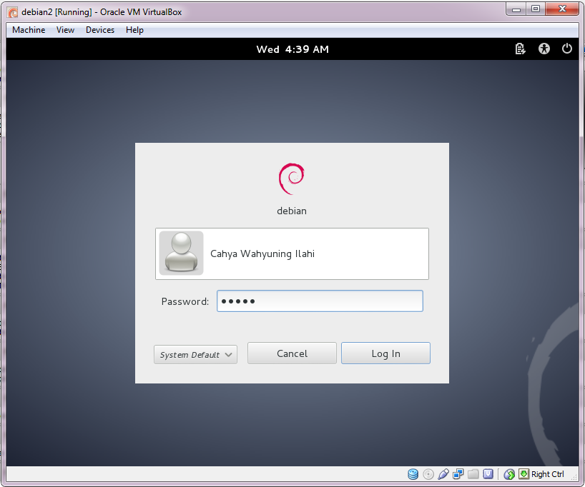

1. Pilih Applications > System Tools > Administration > Synaptic Package Manager!

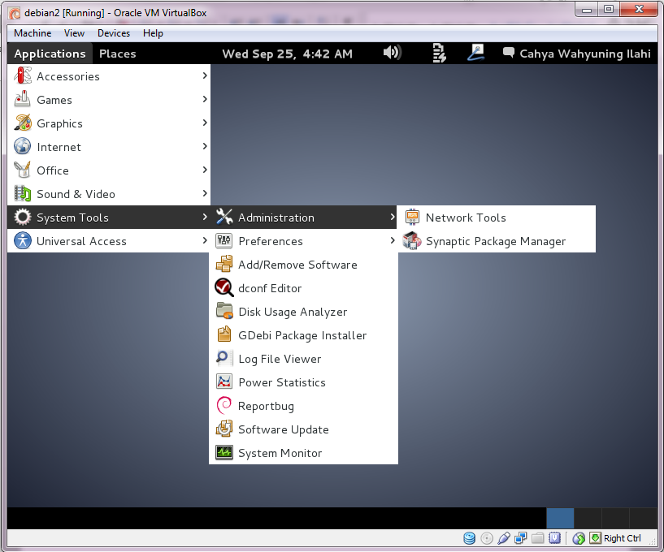

1. Sisipkan password yang sudah dibuat dan klik Authenticate!

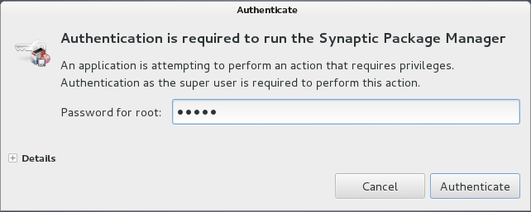

1. Klik kanan php5 dan pilih Mark for Installation!

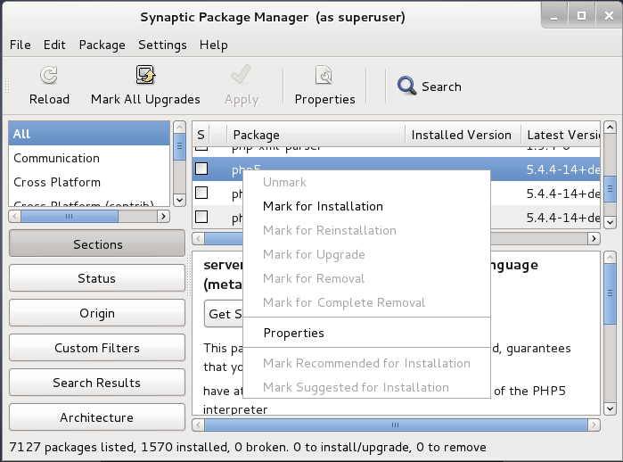

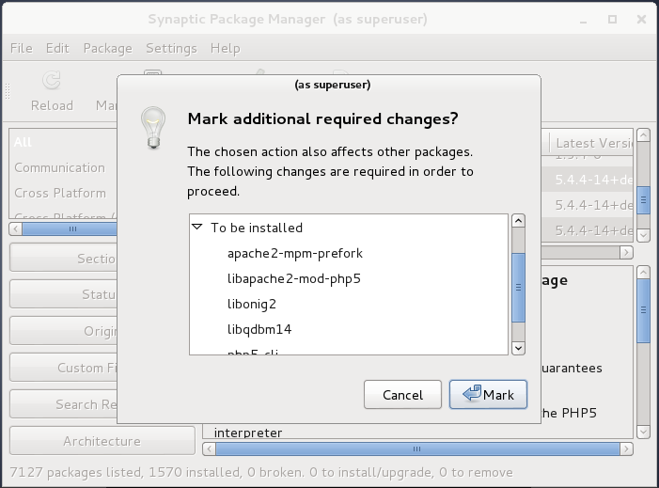

1. Mark for Installation pada mySQL client dan mySQL server!

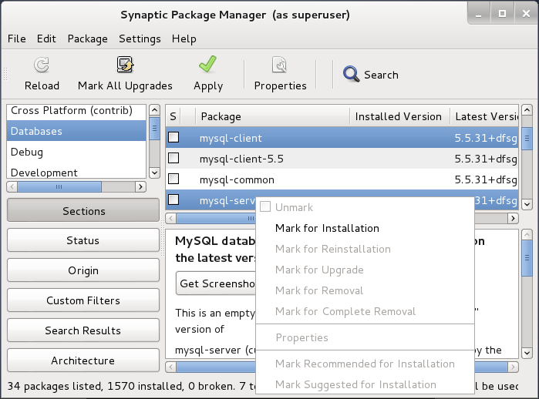

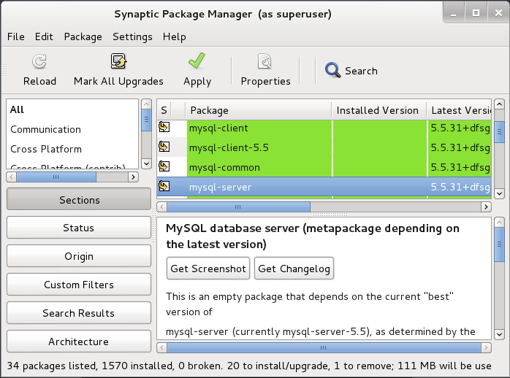

1. Klik Apply > To be Installed > Apply!

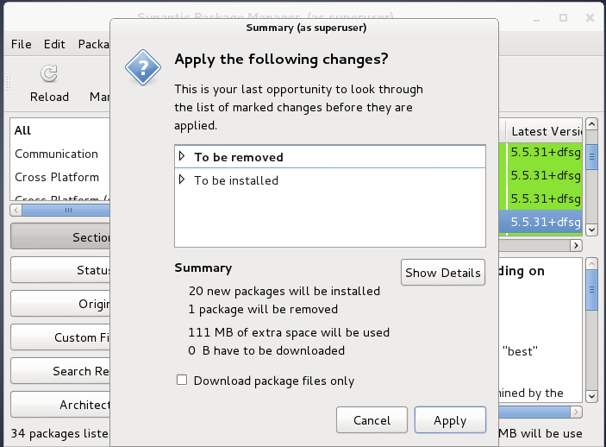

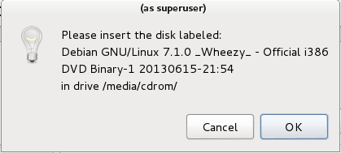

1. Masukkan disk 1 dengan cara seperti sebelumnya!

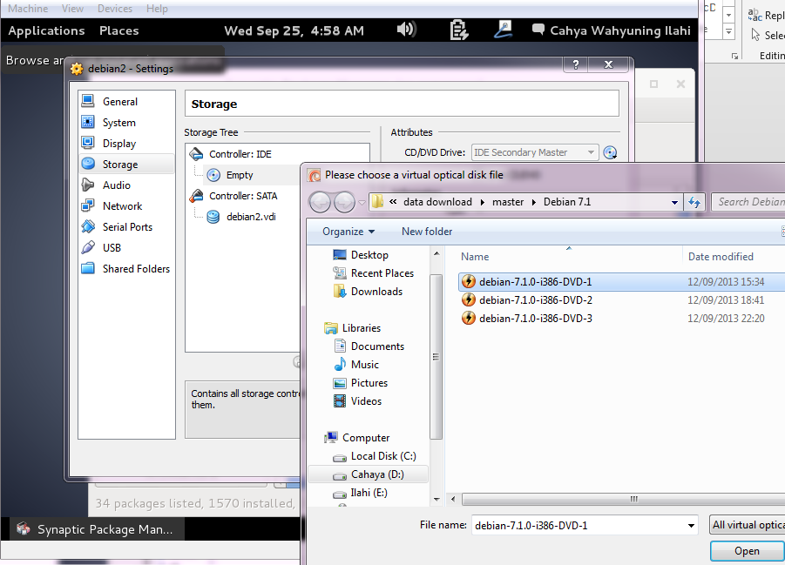

1. Setelah itu akan terjadi proses install dan menghapus software, klik Close dan Close!
2. Mark for Installation package phpMyAdmin dan Mark!

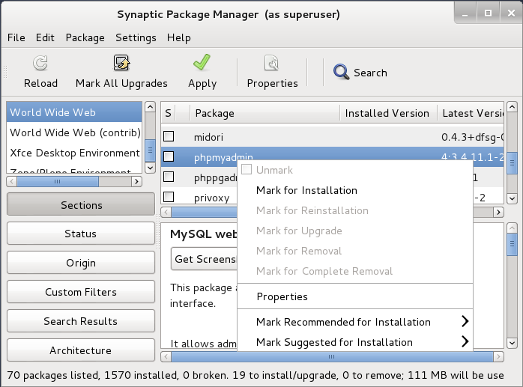

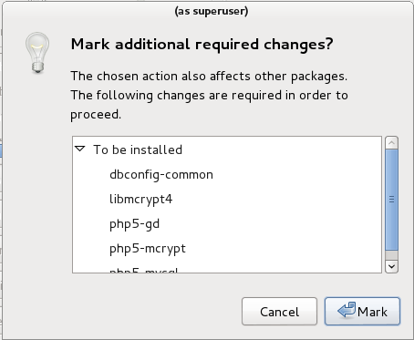

1. Lalu klik Apply > Apply!

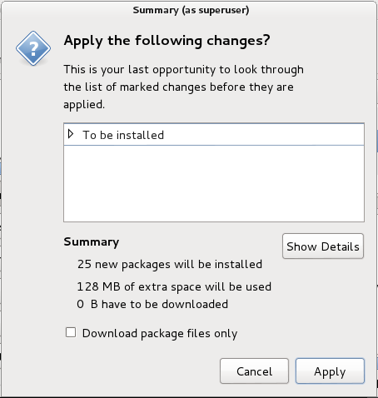

1. Proses instalasi software.

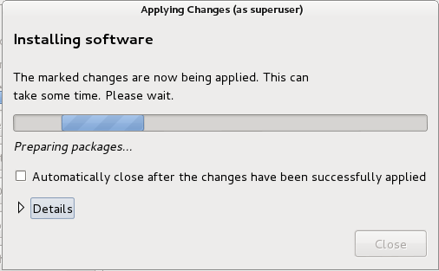

1. Masukkan password!

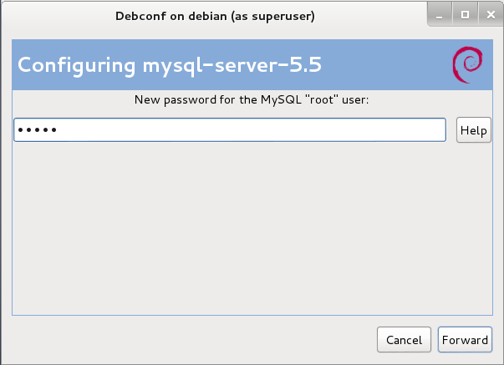

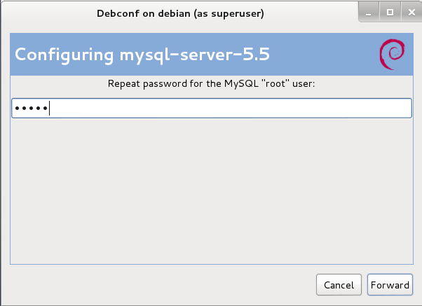

1. Centang dua pilihan berikut dan klik Forward!

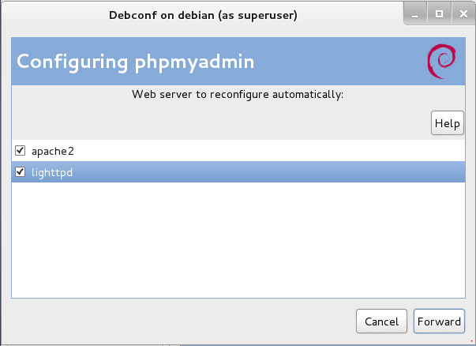

1. Install software. Setelah selesai klik Forward!

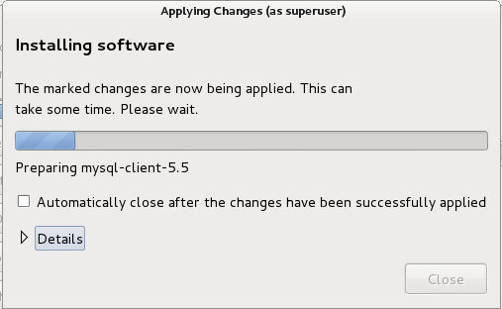

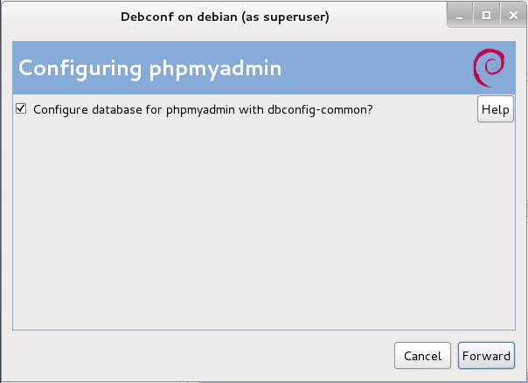

1. Masukkan password! Klik Forward!

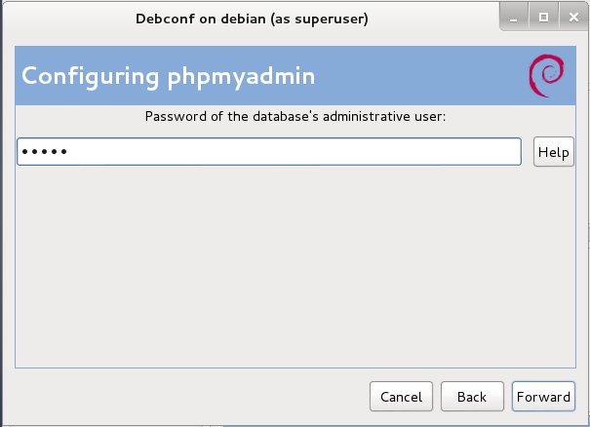

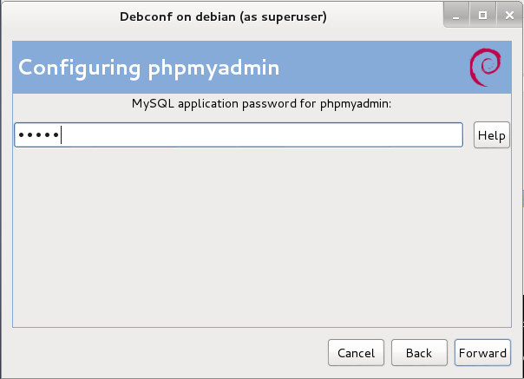

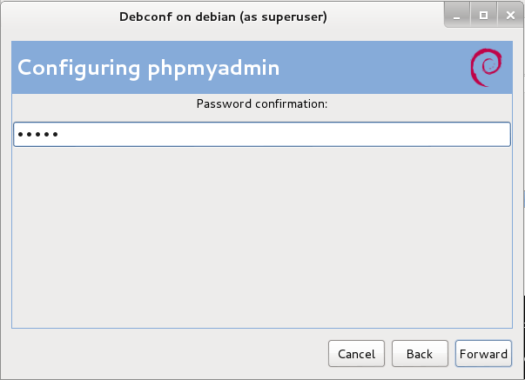

1. Instalasi dan selesai. Close!

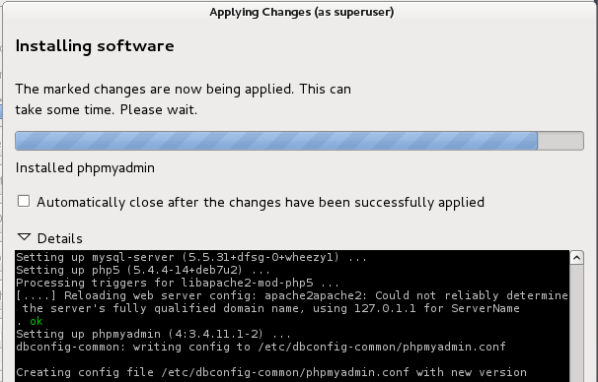

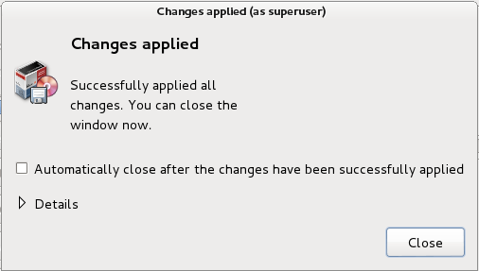

1. Buka menu Internet > Iceweasel Web Browser!

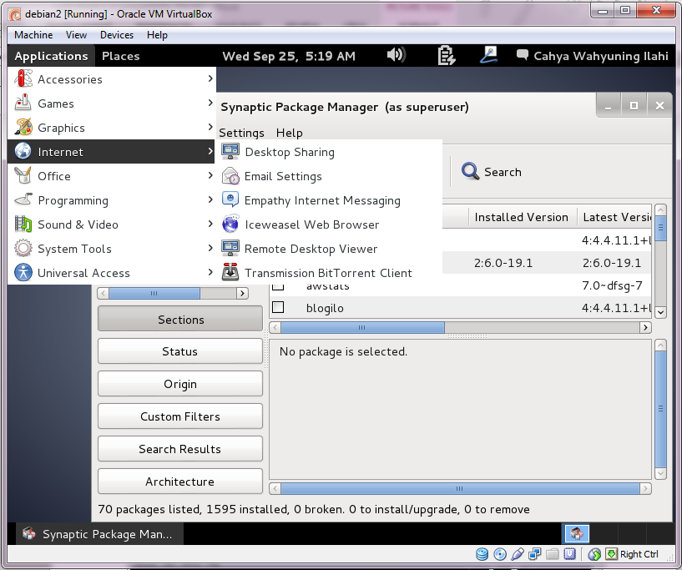

1. Buka alamat localhost/phpmyadmin/!

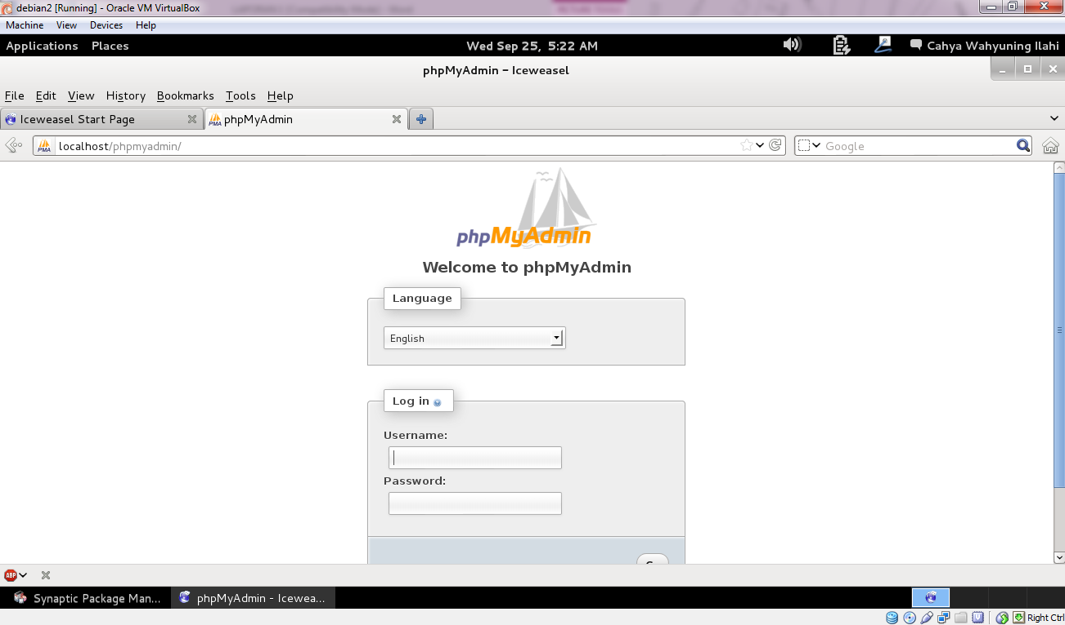

1. Isi dengan username dan password ‘cahya’!

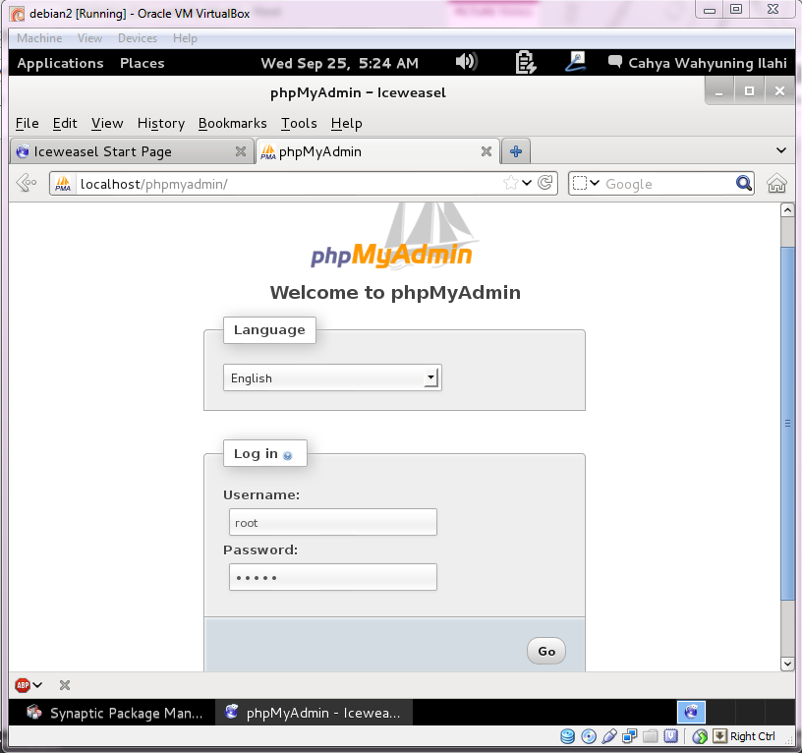

1. Tutup phpMyAdmin dan beralih ke tampilan utama dan pilih

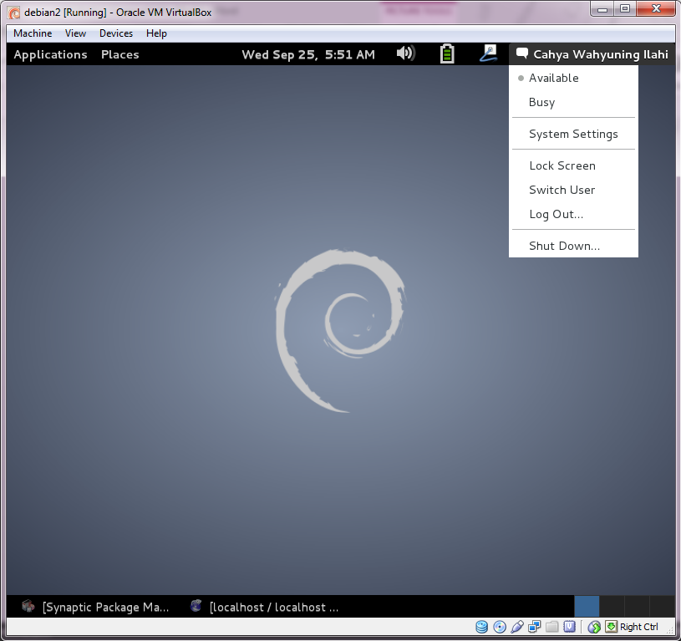

1. Pilih Network!

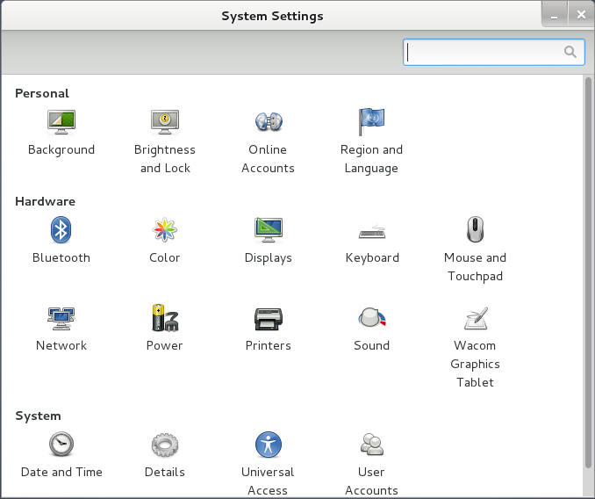

1. Amati IP Address pada tampilan!

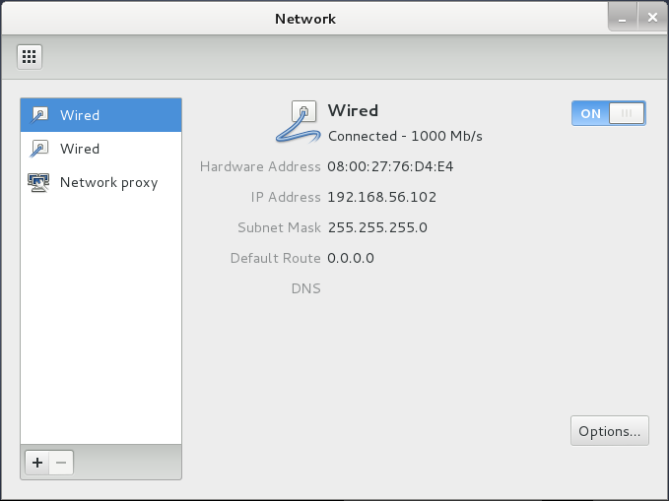

1. Temukan file Hosts dan Networks pada disk C > Windows > System32 > drivers > etc!

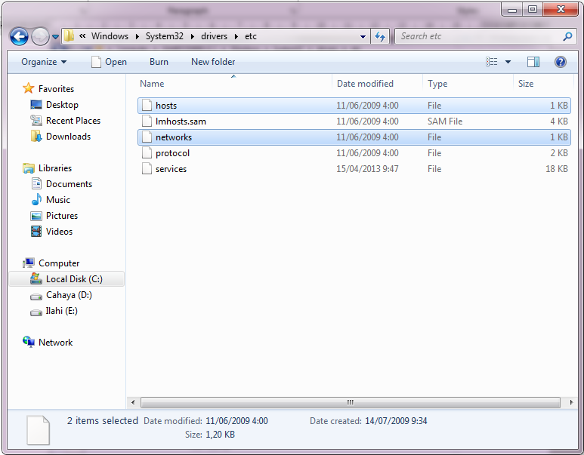

1. Buka file Hosts! Ubah isinya seperti berikut ini!

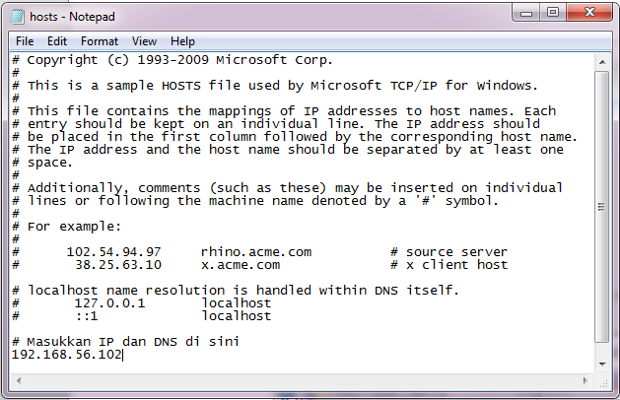

1. Buka file direktori Hosts! Lalu buka Properties > Security > Users (Home PC\Users)!

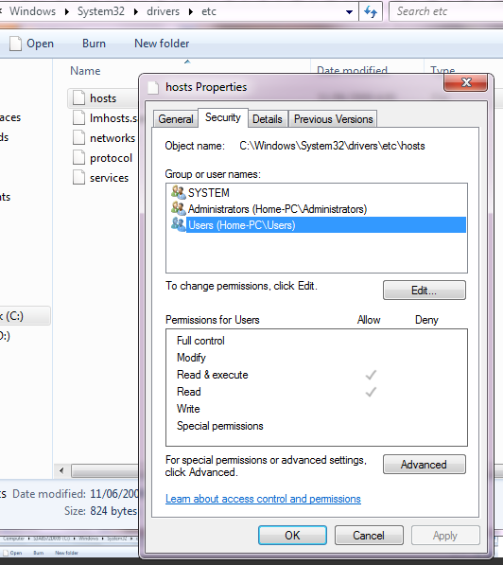

1. Klik Edit > pilih Users (Home PC\Users)! Klik OK!

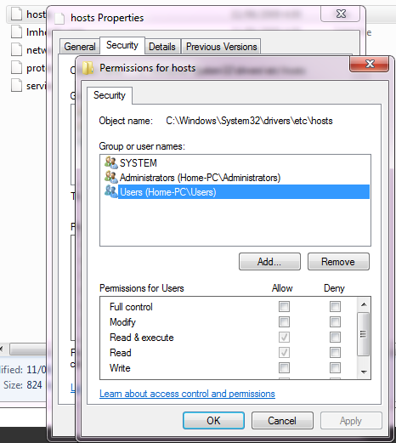

1. Lakukan instalasi winscp517setup higga selesai!

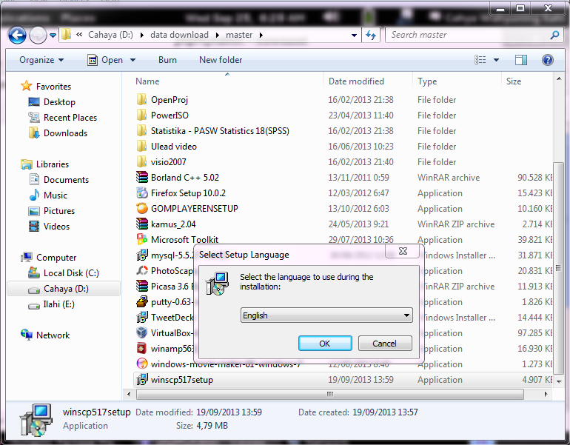

1. Setelah selesai, buka winscp517setup! Atur sebagaimana berikut!

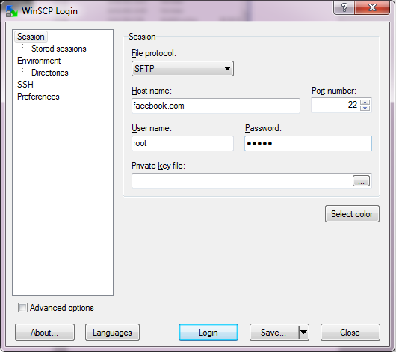

1. Maka terjadi seperti berikut!

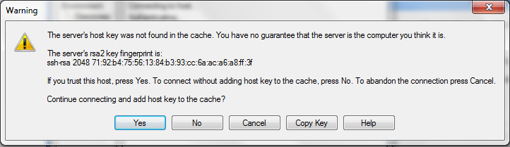

1. Pada folder dalam winSCP diatur seperti berikut!

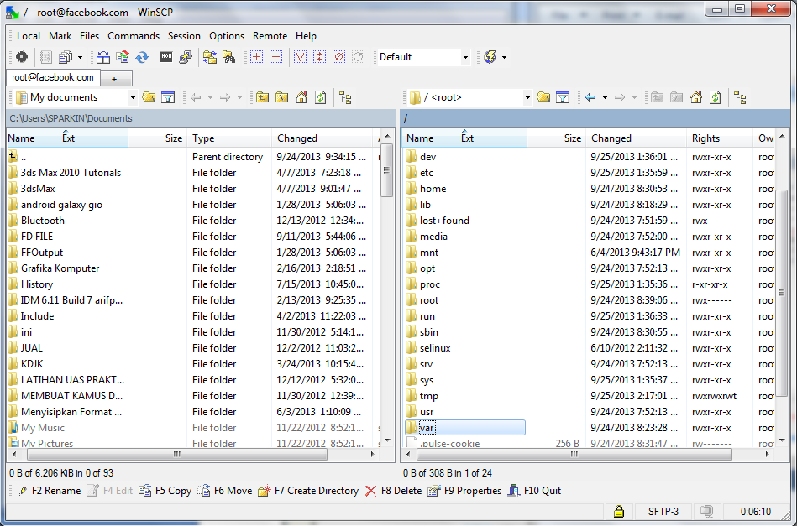

1. Dalam folder var diatur sebagai berikut.

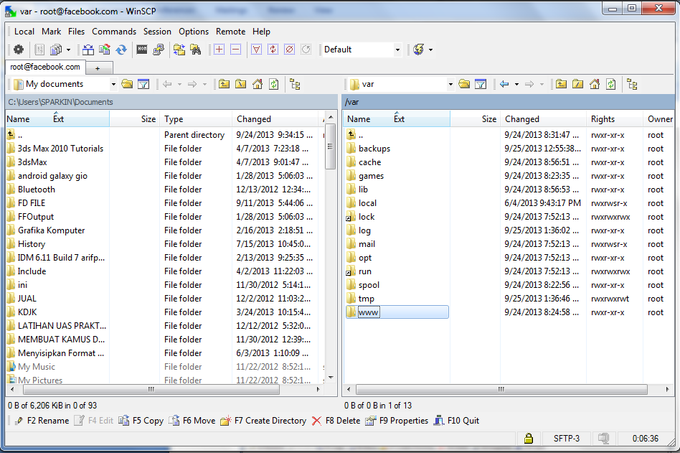

1. Buka index.html!

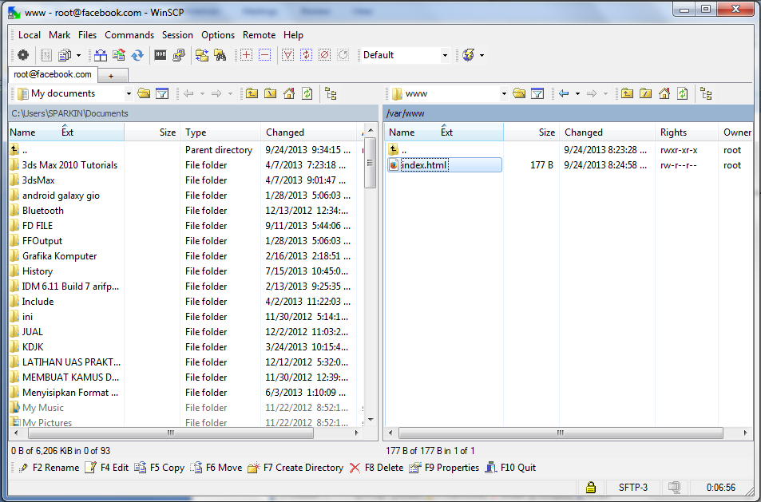

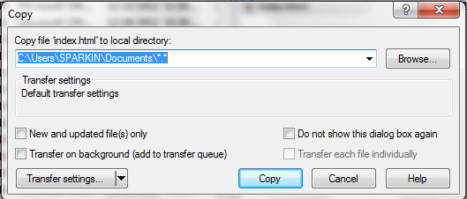

1. Edit dengan cara klik kanan buka dengan Notepad!

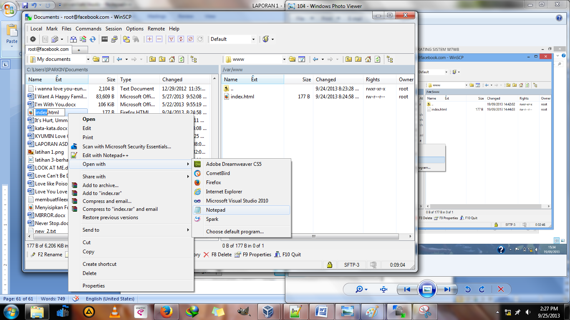

1. Ubah isi Notepad menjadi seperti berikut ini!

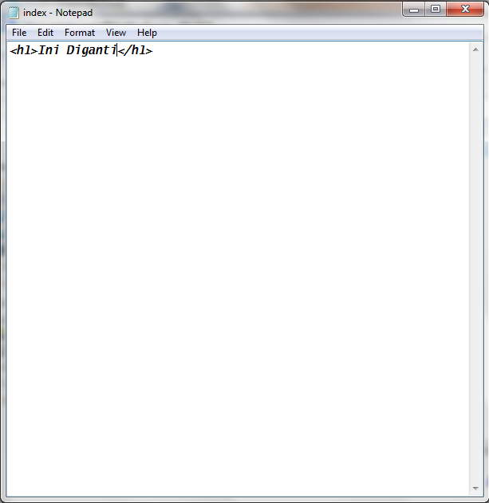

1. Atur seperti berikut.

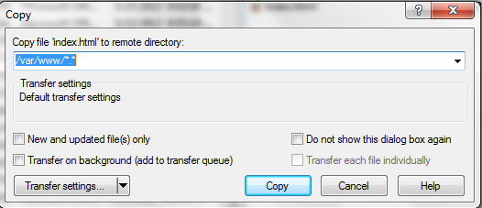

1. Maka ketika dilacak facebook.com berubah menjadi seperti berikut.

